www.iran57.com

وضعیت اسف‌بار کودکان در یمن
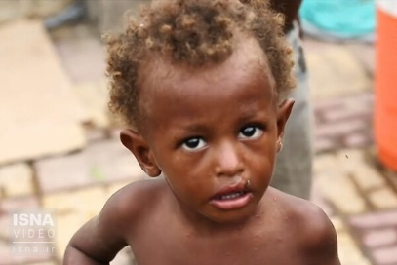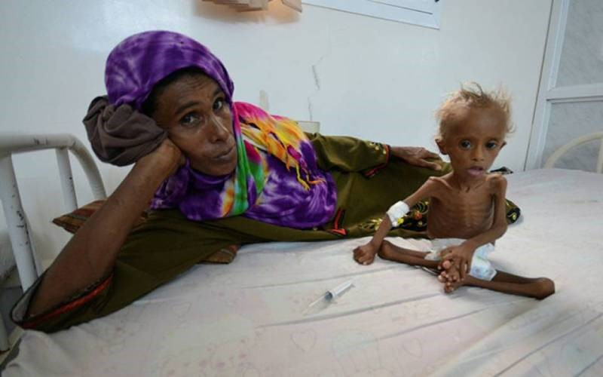
سازمان ملل به تازگی در گزارشی اعلام کرد که نام ائتلاف سعودی - اماراتی و طرف‌های درگیر در نزاع یمن همچنان در لیست سیاه ناقضین حقوق کودکان باقی می‌ماند. این سازمان کشتار و آسیب رساندن به ۱۶۸۹ کودک در سال گذشته میلادی را مستند کرده است.

